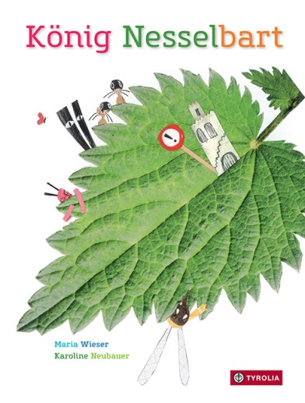
Maria Wieser | Karoline Neubauer
König Nesselbart
nach einer Idee von Sabine Wieser

26 Seiten, durchgehend farbig illustriert,
20,5 x 27 cm, gebunden
Tyrolia-Verlag, Innsbruck–Wien 2. Auflage 2015
ISBN 978-3-7022-3390-7
€ 16,95
ab 4 Jahren

Was wäre, wenn es ein Rezept gegen
Griesgram und Missmut gäbe …

Brennnesseln kennt wohl fast jedes Kind – und ihre Bösartigkeit auch. Jucken, Brennen und Stechen, das sind auch die Folgen, wenn man König Nesselbart zu nahe kommt. Ein wahrlich grimmiger Zeitgenosse, schnell erzürnt, schwer zufriedenzustellen und stets unzufrieden. Seinen Untertanen hat er im Lauf der Zeit alles verboten, was Spaß und Freude macht: „Lachen etwa. Oder Naschen. Rasten auch. Und Spielen! Mag man sich das vorstellen?“ Kein Wunder, dass jede und jeder hier schnell das Weite sucht. Als schließlich auch die letzten zwei treuen Gefährten den König verlassen, wird es ihm aber dann doch etwas zu einsam. Zumindest eine Köchin wäre fein – die findet er auch, in der resoluten Dame Rosine. Und ihre besonderen Speisen wirken wahre Wunder …
Eine Geschichte, die zeigt, dass sich Ausdauer lohnt und bei einem schwierigen Problem Geduld und Einfallsreichtum zum Ziel führen können – in der klassischen Märchen-Tradition erzählt, denn manche Themen verlieren nie an Aktualität. Kombiniert mit innovativen Illustrationen, die in ihrer gelungenen Vereinigung von fotografierten und gezeichneten Elementen einen neuen Maßstab in der Collagetechnik legen.

Die Autorinnen und die Illustratorin
Maria Wieser, geb. 1977, Ernährungswissenschafterin und Kräuterpädagogin. Lebt mit Mann und Tochter im Mühlviertel (OÖ).
Sabine Wieser, geb. 1977, Philosophin und Statistikerin, im Gesundheitswesen tätig. Verbringt die Wochenenden gerne im Mostviertel (NÖ).
Karoline Neubauer, geb. 1976. Ausbildung zur Grafik-Designerin in Graz. Studium der Germanistik und Kunstgeschichte in Salzburg. Arbeitete zunächst als Lektorin in einem Buchverlag, heute als Grafikerin. Seit 2008 illustriert sie Bilderbücher.

Zusatzinformationen
- Mit zahlreichen Zusatzmaterialien rund um die Brennnessel zum Downloaden
- Ausgezeichnet mit dem Friedl Hofbauer-Preis 2013
- In Kooperation mit der St. Nikolaus-Kindertagesheimstiftung (www.kathkids.at) und dem Kinderbuchhaus im Schneiderhäusl (www.kinderbuchhaus.at)

